TOMÁŠ BAŤA (1876-1932)

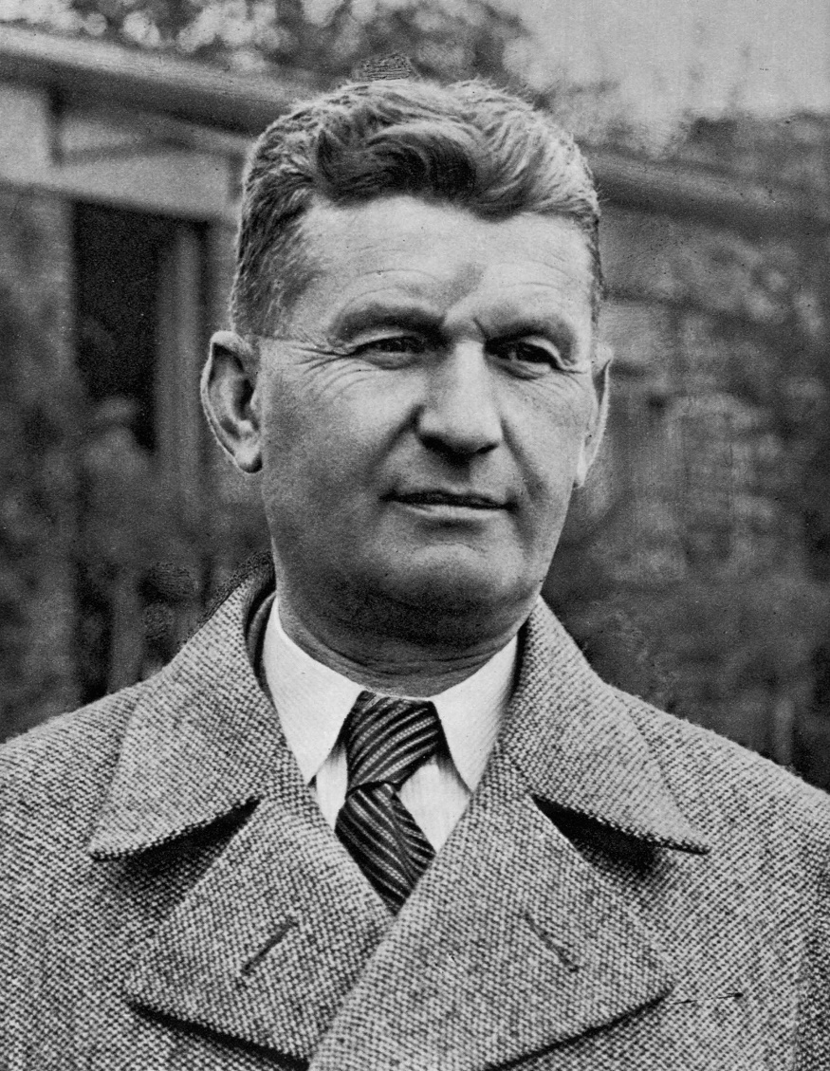
BUĎ PRVNÍ
BUĎME VÍTĚZI
CO CHCEŠ, MŮŽEŠ
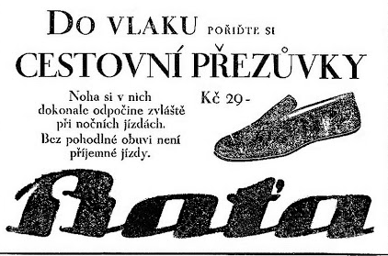
DEN MÁ 86 400 VTEŘIN
TOMÁŠ BAŤA (1876-1932)
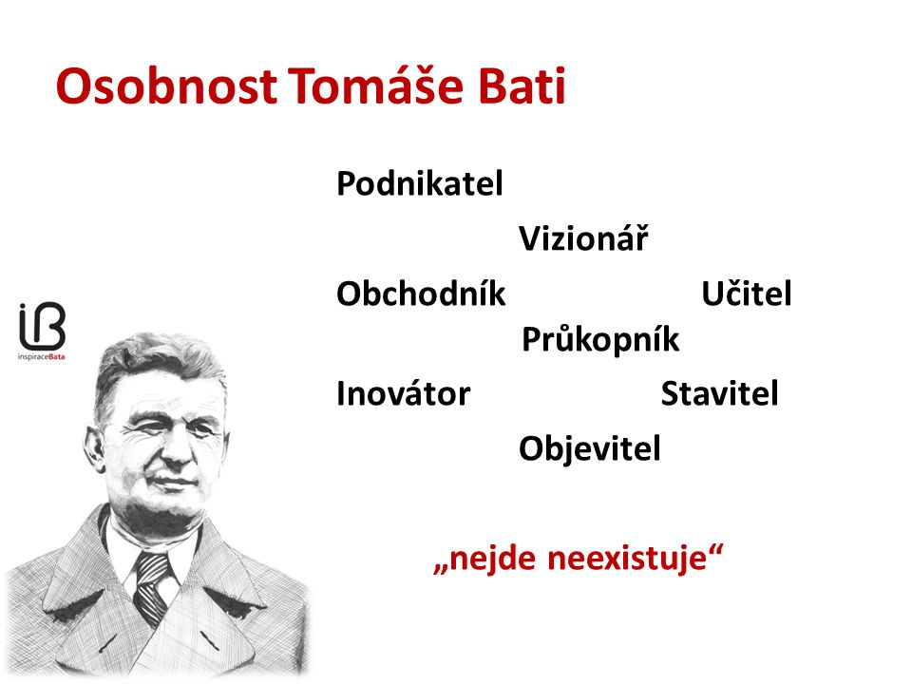
JEDNEJME VŽDYCKY TAK, JAKO BY NÁS VŠICHNI VIDĚLI

LÍNÝ V PRÁCI, PILNÝ V PROŠENÍ

MĚJME CÍL

NÁŠ ZÁKAZNÍK NÁŠ PÁN

TOMÁŠ BAŤA (1876-1932)

NEBUĎME ZE SKLA, BUĎME Z OCELI
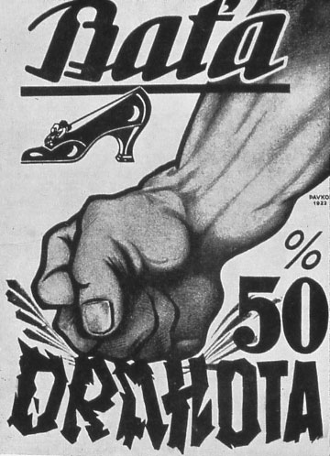
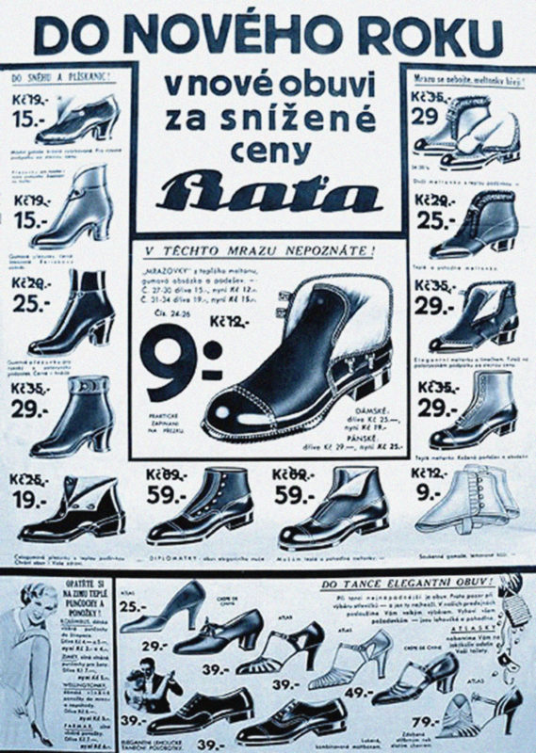
NEJLEPŠÍ KVALITA, NEJNIŽŠÍ CENY

NIKDY NEKLESEJ NA MYSLI

ODVAHOU K ÚSPĚCHU

TOMÁŠ BAŤA (1876-1932)
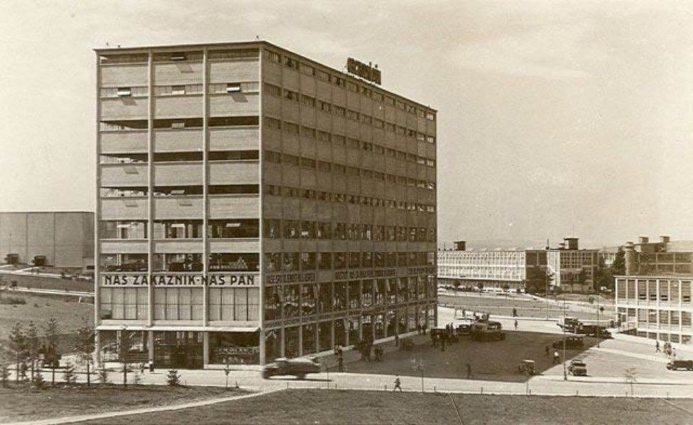
POMOZ SI SÁM

PŘEKONÁVEJ PŘEKÁŽKY

SVĚT PATŘÍ SMĚLÝM

PRÁCE – MRAVNÍ NUTNOST

TOMÁŠ BAŤA (1876-1932)

KAŽDÝ BUDIŽ PODNIKATELEM NA SVÉM PRACOVIŠTI
PO PRÁCI DOBRÝ ODPOČINEK
SILNÍ MILUJÍ ŽIVOT
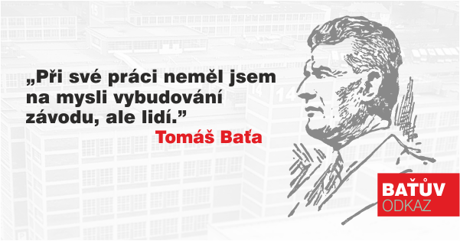
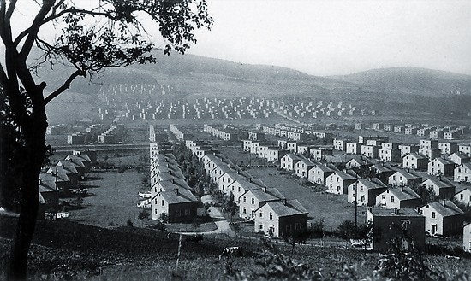
JEDEN ZÁVOD – JEDEN CÍL

